ワーク１

● 子どもの「ケータイ・スマホ」利用をめぐるトラブルには、どんなものがあるか出し合いましょう。

ワーク２

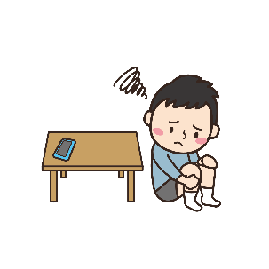
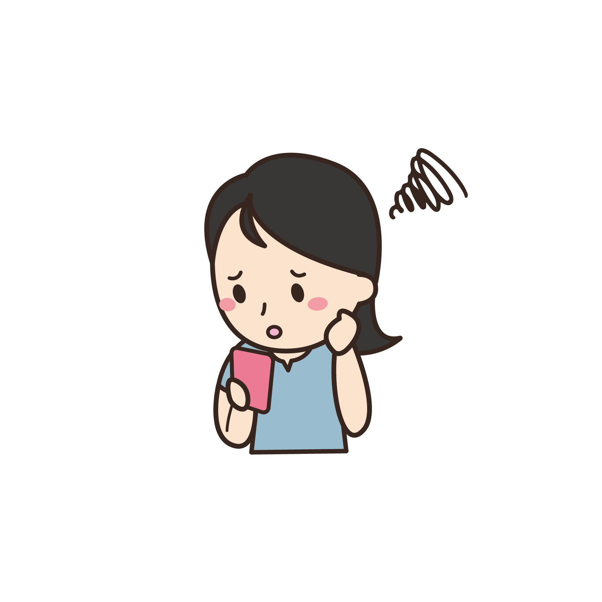
Aいつもは楽しそうにスマホを見ているのに、急に見ようとしなくなる
「えっ何で？・・・」とは気軽に聞けないけど・・・

B「写真を送ってしまった」と打ち明けられた
「えっ？どんな写真、誰に、いつ？・・・」打ち明けてくれたのは、うれしいけど・・・
【 エピソード 】

● 子どもがこのような様子だったら、どんな声かけをしますか。

ワーク３
● 「ケータイ・スマホ」のトラブルや依存を防ぐため、家庭でできることを話し合いましょう。

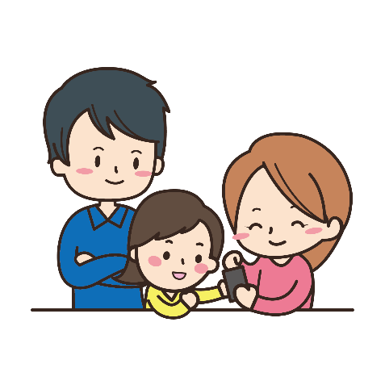

ふりかえり

● 話し合いで学んだことを書いてみましょう。



